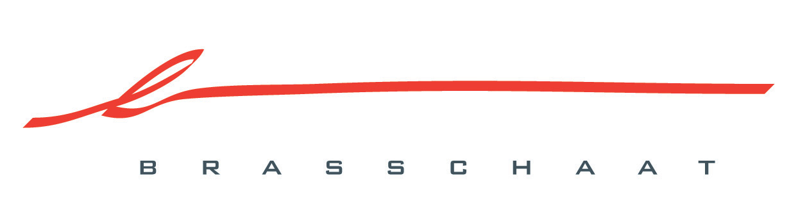
gemeentehuis | Verhoevenlei 11 | T 03 650 29 30

Keuzemogelijkheden bij procedure ontruiming gewone lijn.
Er werd een procedure opgestart om over te gaan tot ontruiming van niet-geconcedeerde percelen.

Gegevens contactpersoon familie/aanvrager

Rijksregisternummer

naam en voornaam …………………………………………………………………………….

adres ………………………………………………………….………………………………....

telefoon/gsm ……………………………………………………………………………………

e-mail …………………………………………………………………………………………...

verwantschap ………………………………………………………………………………….

Gegevens overledene

naam en voornaam ……………………………………………………………………………….

geboorteplaats ……………………………..geboortedatum …………………………………...

plaats overlijden…………………………….overlijdensdatum …………………………………

Begraafplaats
Centrum (Miksebaan 78)
Kaart (Max Hermanlei 193)
Mariaburg (Alfredlei 29)
Maria-ter-Heide (Durentijdlei 89)

niet-geconcedeerd graf, periode van 10 jaar, grafnummer ………………………………

Keuzemogelijkheden
De families en nabestaanden beschikken over een termijn van één jaar om het grafmonument en/of de voorwerpen die zich op het graf bevinden, te verwijderen in overleg met de grafmaker van de begraafplaats. Na het verstrijken van de procedure worden de grafmonumenten eigendom van het gemeentebestuur en zal er een ambtshalve verwijdering plaatsvinden. De nabestaanden kunnen om ernstige redenen opteren voor een overbrenging naar een concessie.
Naargelang het een begraving betreft in de volle grond of een bijzetting als urne in het columbarium of urnenveld heeft men de volgende keuzemogelijkheden:
Ofwel kan er voor een asverstrooiing geopteerd worden, hiervoor is een toelating nodig van de overlevende echtgeno(o)t(e) of samenlevende partner of bloedverwanten eerste graad. De datum van de verstrooiing kan in onderling overleg bepaald worden
De kosten beperken zich tot de ontgraving.

Ofwel wordt een retroactieve thuisbewaring aangevraagd, waarvoor ook een toelating nodig is zoals hiervoor beschreven. De datum van de ontgraving wordt in onderling overleg bepaald De kosten beperken zich tot de ontgraving.

Ofwel wordt een verplaatsing naar een grafconcessie aangevraagd op de begraafplaats. De feitelijke ontgraving gebeurt steeds door een erkende, private firma aangesteld door en ten laste van de aanvrager.
De kosten voor een grafconcessie voor een periode van 25 jaar en ontgraving

Ofwel wordt een verplaatsing naar een concessieperceel in een nis in graf aangevraagd op de begraafplaats. De kosten van de ontgraving, de concessie en het grafteken zijn voor de aanvrager.

Ofwel wenst u dat de urne wordt begraven op de bosbegraafplaats. U betaalt voor de ontgraving en koopt een ecologische urne aan (zelf aan te kopen). Opgelet, dit kan enkel op de begraafplaats Kaart. Contacteer hiervoor je begrafenisondernemer.

Vergeet niet de gegevens in te vullen voor het graveren van de naamplaat. Duidt je keuze aan.

- asverstrooiing
Bij een asverstrooiing kan men een naamplaatje laten graveren op de herdenkingszuil.
De naam wordt in het midden van het plaatje gegraveerd.
Op het naamplaatje kan geen geloofssymbool gegraveerd worden.

- nis in graf, columbarium of urnenveld
- naam in het midden van de plaat beitelen
- naam bovenaan de plaat beitelen (plaats laten voor 2de begunstigde)
- twee namen beitelen

Naam overledene………………… voornaam:……………………………..….......
Geboortejaar……………………… jaar overlijden:………………………………..

Naam van de 2de begunstigde: …………………………………………………….
Geboortejaar……………………… jaar overlijden:………………………………..

Geloofssymbool:
  - geen
  - kruisje
  - palmtak
  - fakkel vrijzinnigen

Berekening van de kosten - betaling

Reglementering, geldende tarieven en retributies op de begraafplaatsen zijn te raadplegen op www.Brasschaat.be via het digitaal loket – begraafplaatsen.

Na ontvangst van dit ondertekende aanvraagformulier wordt u een factuur bezorgd.
Wij vragen u na ontvangst van de factuur binnen de dertig dagen tot betaling over te gaan.

grondconcessie | …………………………………euro
concessie nis in columbarium | …………………………………euro
concessie ondergrondse nis in het urnenveld | …………………………………euro
concessie ondergrondse nis in een graf  (omvat grond, aanplanting en onderhoud) | …………………………………euro
naamplaatje herdenkingszuil  afdekplaat gebeiteld | …………………………………euro  …………………………………euro
afdekplaat (messing enkel op Kaart – columbarium) | …………………………………euro
ontgraving | …………………………………euro
totaal te betalen | …………………………………euro

handtekening van de aanvrager  door te onderteken gaat de aanvrager akkoord met de voorwaarden. De  ondergetekende verklaart alle nabestaanden/erfgenamen/bloedverwanten  1e graad te vertegenwoordigen | voor kennisneming, medewerker begraafplaats
…………………………………………………….. …………………………………………………………

Afspraak datum uitvoering keuze wordt doorgegeven na ontvangst van dit ondertekende aanvraagformulier en na betaling van de kosten.

Hoe verder met dit formulier? Meer informatie nodig?

Bezorg dit formulier
- bij voorkeur via mail aan burgerzaken@brasschaat.be
- of na afspraak aan de dienst burgerzaken. Je maakt een afspraak via de website www.brasschaat.be of telefonisch 03 650 2930.

